哈尔滨工业大学 2025年秋季学期
大学物理 X（2）/ XB 期中考试 参考答案及评分标准
（可能用到的常量：1 atm = 1.013 × 10⁵ Pa，R = 8.31 J·mol⁻¹·K⁻¹，k = 1.38 × 10⁻²³ J·K⁻¹，空气的摩尔质量 M = 29 g/mol，重力加速度 g = 9.8 m·s⁻²）
一、填空题（共 20 分）
1.（本题2分）平衡态下，理想气体分子 O₂ 的平均速率为 v₀，则其速率平方的平均值 $\overline{v^{2}}$ 为________。
答：(3/8)πv₀²
2.（本题2分）相同温度的 H₂ 和 CH₄ 气体，均可视为刚性理想气体分子，其分子平均平动动能 ε̄_{t} 之比为________，定压摩尔热容 C_{p,m} 之比为________。
答：1∶1，7∶8（各1分）
3.（本题2分）图示两条曲线分别为不同温度下，某理想气体分子的速率分布曲线，其中温度较高的是曲线________。
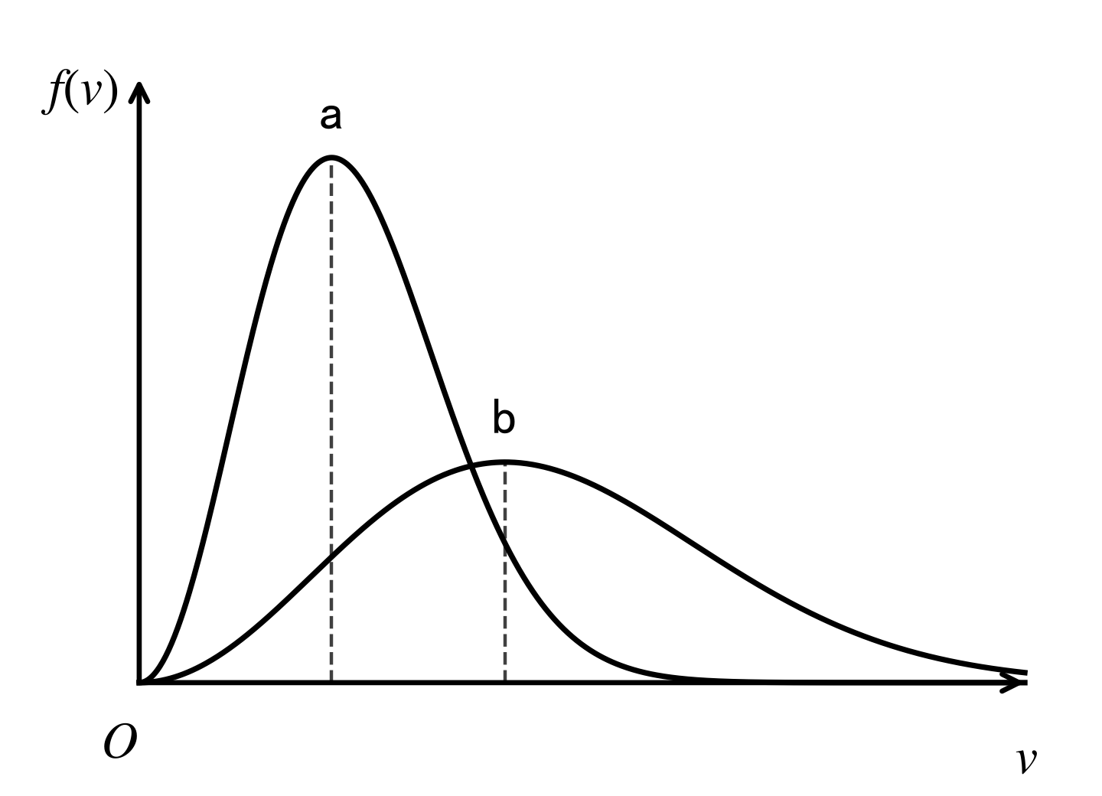
题3图
答：b
4.（本题2分）在一幢高楼的顶部，测得温度为 300 K 时的大气压为 p = 750 mmHg（此时楼所在处地表大气压为 p₀ = 760 mmHg），则此楼的高度为________ m。（保留整数）
答：116 m
5.（本题2分）一卡诺热机，工作在 127 ℃ 的高温热源与 27 ℃ 的低温热源之间，此热机的效率 η = ________。
答：0.25 或 25%
6.（本题2分）理想气体在等温膨胀过程中内能________，熵________。（填“增加”、“减少”或“不变”）
答：不变，增加（各1分）
7.（本题4分）1 mol 理想气体，先经过等体升压过程，再经过等压压缩过程，使气体温度回到初始温度。假设经过这两个过程后，气体压强变为原来压强的 3 倍。则气体总的熵变为________。
答：−R ln3 或 −9.1 J/K
8.（本题2分）一定量 CO₂ 理想气体（其分子构型为直线型，可视为刚性分子），压强、体积和温度分别为 p₀、V₀ 和 T₀，作准静态绝热膨胀后，体积增大到 4V₀，此时其温度 T = ________，压强 p = ________。
答：T₀ / 4^{0.4} 或 0.57T₀，p₀ / 4^{1.4} 或 0.14p₀（各1分）
9.（本题2分）某理想气体状态变化时，内能随体积的变化关系如图中 AB 直线所示。A→B 表示的过程是________。（填“等温过程”、“等容过程”、“等压过程”或“绝热过程”）
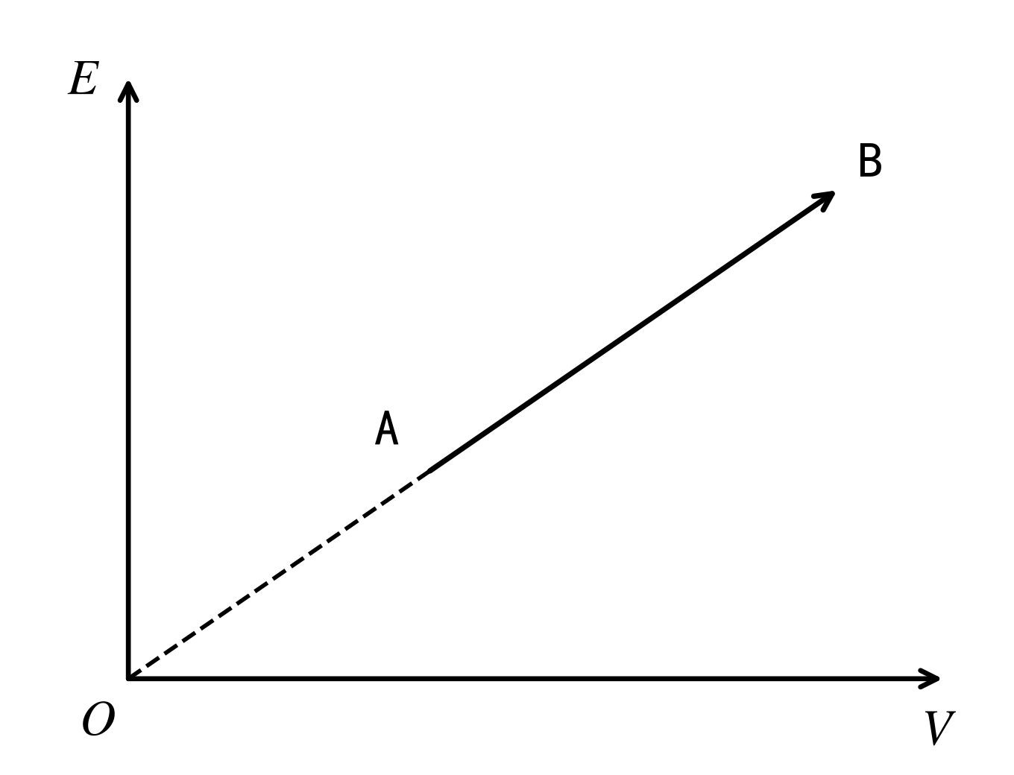
题9图
答：等压过程
二、计算题（共 20 分）
10.（本题7分）系统包含 N 个粒子，其速率分布曲线如图所示，分布函数为：
f(v) = (a/v₀) v, 0 ≤ v < v₀
= (a/v₀)(2v₀ − v), v₀ ≤ v < 2v₀
= 0, 2v₀ ≤ v < ∞
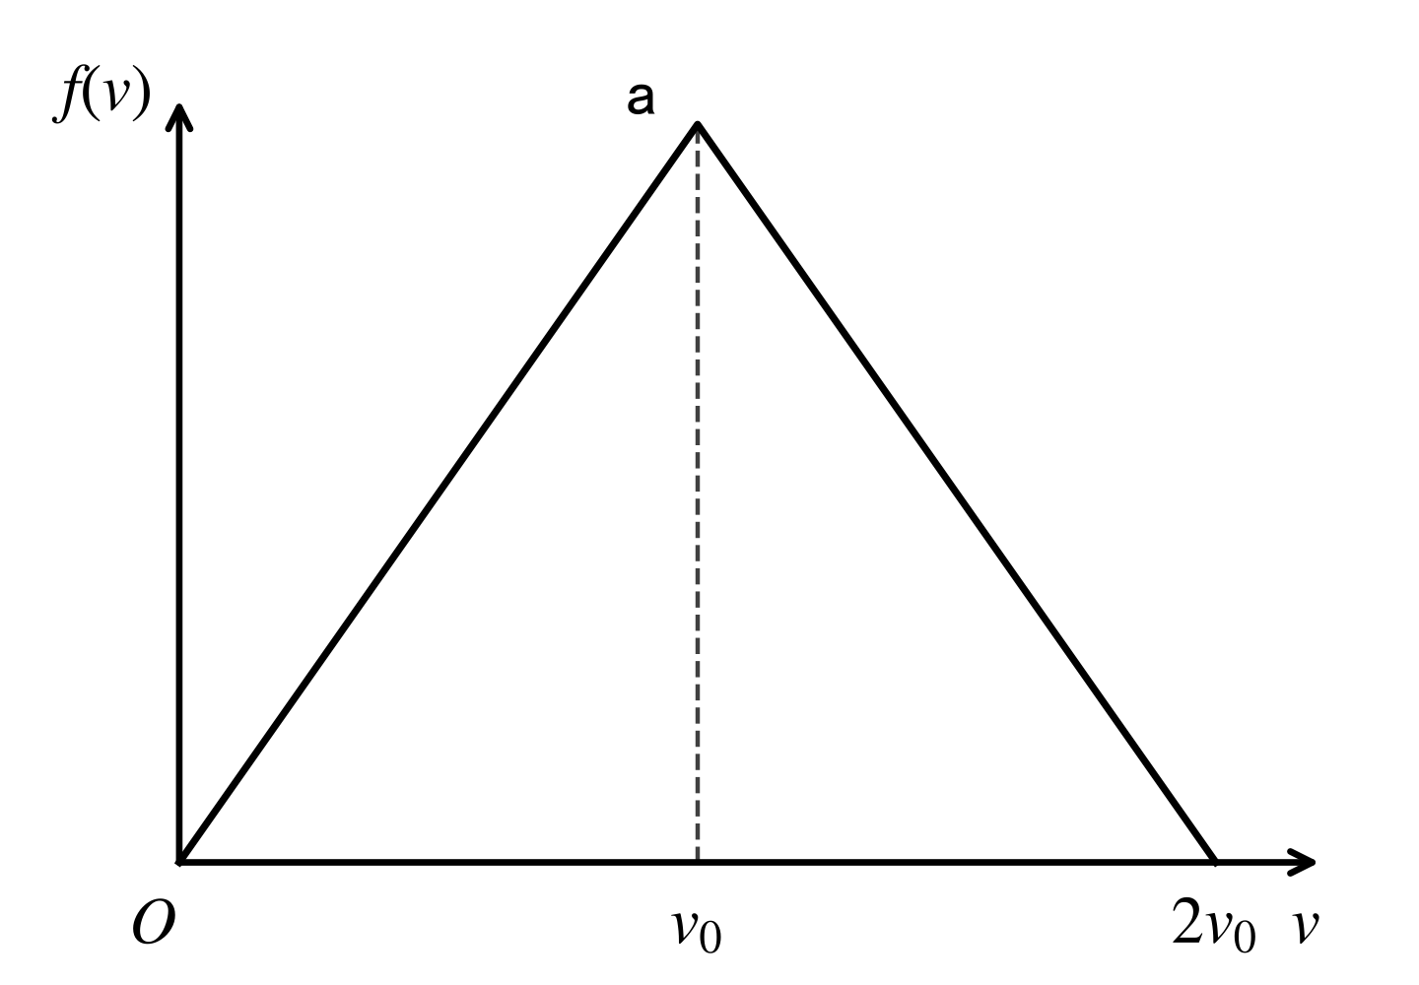
题10图
求：(1) 比例常数 a；
(2) 粒子的平均速率 v̄；
(3) 速率在 0 ~ v₀/2 之间的粒子数。
（结果可以用 v₀ 表示）
解：(1) 根据归一化条件 ∫₀^∞ f(v)dv = 1，可得：
∫₀^v₀ (a/v₀)v dv + ∫_v₀^2v₀ (a/v₀)(2v₀−v) dv = (1/2)av₀ + 2av₀ − (3/2)av₀ = av₀ = 1
a = 1/v₀（2分）
(2) 平均速率：
v̄ = ∫₀^∞ f(v)v dv = ∫₀^v₀ (a/v₀)v² dv + ∫_v₀^2v₀ (a/v₀)(2v₀−v)v dv
= (1/3)av₀² + 3av₀² − (7/3)av₀² = av₀² = v₀（3分）
(3) 速率在 0 ~ v₀/2 之间的粒子数为：
N₁ = N ∫₀^(v₀/2) f(v)dv = N ∫₀^(v₀/2) (a/v₀)v dv
= (aN / 2v₀) v² |₀^(v₀/2) = (1/8) Nav₀ = (1/8) N（2分）
本题也可以通过面积法来求解。
11.（本题6分）气缸内盛有一定量的氦气（可视作理想气体），当压强不变而体积增大一倍时，氦气分子的平均碰撞频率 z̄ 和平均自由程 λ̄ 分别变化为原来的几倍？
解：根据理想气体的状态方程 pV/T = p₀V₀/T₀，由于 p = p₀，T = 2T₀（1分）
根据 p = nkT 可知，平均碰撞频率：
z̄ = √2 πd² n v̄ = √2 πd² √(8kT/(πm)) · p/(kT) = √2 πd² p √(8/(πmkT))
z̄ = z̄₀ / √2（3分）
λ̄ = v̄ / z̄ = 1/(√2 πd² n) = kT / (√2 πd² p)
λ̄ = 2λ̄₀（2分）
12.（本题7分）如图所示，abcda 为 1 mol 刚性双原子分子理想气体的循环过程，求：(1) 在一次循环的吸热过程中，气体从外界吸收的热量；(2) 气体循环一次对外做的净功；(3) 该循环的效率。
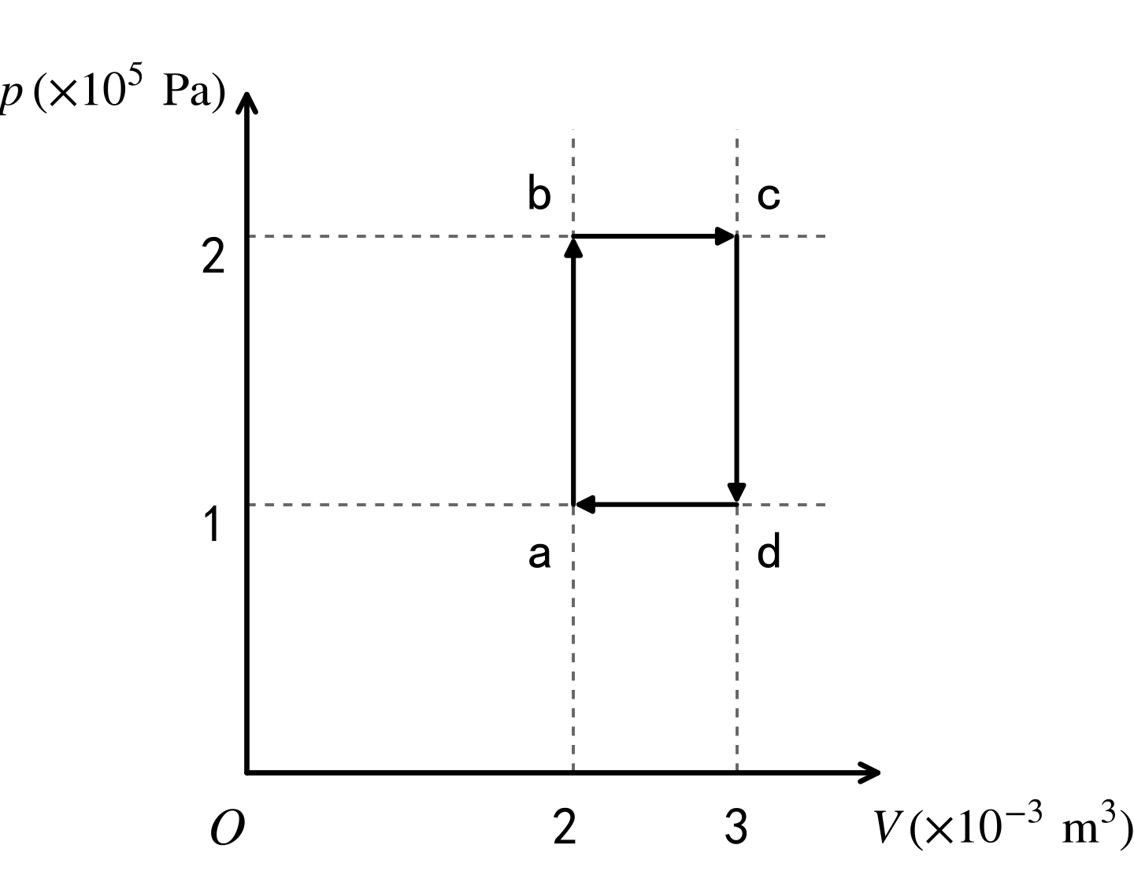
题12图
解：(1) 过程 ab 与 bc 为吸热过程，吸热总和为：
Q₁ = Cᵥ(T_b − T_a) + Cₚ(T_c − T_b) = (i/2)R(T_b − T_a) + (i+2)/2 R(T_c − T_b)
= (i/2)(p_b V_b − p_a V_a) + (i+2)/2 (p_c V_c − p_b V_b)
= (5/2)(p_b V_b − p_a V_a) + (7/2)(p_c V_c − p_b V_b) = 1200 J（3分）
式中 i = 5；（1分）
(2) 一次循环过程中，气体对外所做功为即图中矩形面积：
A = (p_c − p_a)(V_c − V_a) = 100 J（2分）
(3) 循环效率：η = A / Q₁ = 100/1200 = 8.3%（1分）

